INSTITUTO SUPERIOR TECNOLÓGICO TECSUP
DISEÑO Y DESARROLLO DE SOFTWARE


CURSO:
Desarrollo de Soluciones en la Nube
PROYECTO:
LogisTech 2.0: informe académico del núcleo inicial de una plataforma logística multiempresa
SEMESTRE:
V
Docente:
Victor Calvo G.
Integrantes:
Arana Apaza, Anthony Fernando
Mamani Puma, Anyelina Yolit
Quispe Romero, Katherine Melany
Robles Uscamayta, Alexandra

Arequipa - Perú
2026 - I
ÍNDICE
1. Informe académico del núcleo inicial 5
2. Definición del proyecto y objetivos 5
2.1. Problema y propuesta 5
2.2. Objetivo general 5
2.3. Objetivos específicos verificables 5
2.4. Usuarios y audiencia 6
2.5. Autoría y antecedentes 6
3. Especificación de requisitos y alcance 7
3.1. Requisitos generales y funcionales 7
3.2. Requisitos no funcionales 8
3.3. Alcance y exclusiones 8
4. Procedimientos de desarrollo, instalación y prueba 9
4.1. Desarrollo y herramientas 9
4.2. Obtención e instalación 9
4.3. Ejecución y pruebas reproducibles 10
5. Arquitectura y módulos 10
5.1. Organización y diagrama global 10
5.2. Fichas de módulos 11
5.3. Dependencias y decisiones 11
6. Modelo de datos 12
7. Procesos y servicios 16
7.1. Registro y sesión 16
7.2. Autorización e inventario 17
7.3. Categorías, cajas y borrado 18
8. API y manual técnico 19
9. Resultados, incidencias y limitaciones 19
9.1. Verificación del entregable de la semana 11 19
9.2. Indicadores de prueba y rendimiento 20
Anexo A Evidencias de pruebas 22
A.1. Alcance y criterio probatorio 22
A.2. Pruebas backend con pytest 23
A.3. Flujos de navegador con Playwright 23
A.4. Pruebas de carga con Locust 27
A.5. Incidencias y calidad de la evidencia 30
A.6. Grafana k6 previsto y herramienta utilizada 32
A.7. Trazabilidad de fuentes 33
10. Referencias 34
11. Conclusiones 35

ÍNDICE DE TABLAS
Tabla 1. Requisitos funcionales principales 7
Tabla 2. Módulos y responsabilidades 11
Tabla 3. Entidades del modelo relacional 15
Tabla 4. Entradas, datos internos y salidas 15
Tabla 5. Criterios de evaluación de la semana 11 20
Tabla 6. Resultados de verificación y rendimiento 20
Tabla 7. Herramientas y pruebas con evidencia disponible 22
Tabla 8. Casos recuperados del reporte Playwright 24
Tabla 9. Configuración efectiva de los escenarios Locust 27
Tabla 10. Resultados finales de carga local con 50 y 100 usuarios 28
Tabla 11. Diferencias e incidencias preservadas en los registros 31
Tabla 12. Registro de fuentes primarias del anexo 33

ÍNDICE DE FIGURAS
Figura 1. Arquitectura lógica del núcleo de LogisTech 2.0 10
Figura 2. Modelo relacional de las seis entidades de negocio 13
Figura 3. Secuencia de autenticación, renovación y cierre de sesión 16
Figura 4. Autorización del inventario por empresa y escritura transaccional 17
Figura 5. Listado de cajas en inglés durante la ejecución Playwright 25
Figura 6. Consulta de cajas en un viewport móvil de 390 píxeles 26
Figura 7. Estadísticas de solicitudes del reporte Locust de 50 usuarios 29
Figura 8. Percentiles del reporte Locust de 50 usuarios 29
Figura 9. Estadísticas de solicitudes del reporte Locust de 100 usuarios 30
Figura 10. Percentiles del reporte Locust de 100 usuarios 30

1. Informe académico del núcleo inicial
Este informe organiza la documentación y las evidencias técnicas de LogisTech 2.0 según la guía académica de la Universidad Nacional del Sur (2017), adaptada a las indicaciones del docente. Se distingue la implementación local comprobada del despliegue cloud pendiente.

2. Definición del proyecto y objetivos

2.1. Problema y propuesta
LogisTech 2.0 organiza la identificación y consulta de mercancía por empresa. La información de producto, categoría, cantidad, sucursal, prioridad e identificación necesita permanecer vinculada y accesible solo a las personas autorizadas. El núcleo implementado proporciona categorías y cajas, un identificador interno automático independiente del QR y un espacio de consulta operativo. No se presenta como sistema completo de gestión de almacenes ni como contabilidad de stock.
La aplicación web conserva la dirección visual Industrial Precision: alternativa A como composición principal con recursos oscuros de marca inspirados en B. React se conecta a una API Django/DRF y PostgreSQL real. El programa se presenta en inglés por defecto y la documentación permanece en español.

2.2. Objetivo general
Construir y validar un núcleo web multiempresa para registrar, clasificar y consultar cajas mediante autenticación y permisos en servidor, con integridad de datos, documentación reproducible y límites explícitos.

2.3. Objetivos específicos verificables
- Ofrecer registro y login separados; registro público de operador sin asignación de empresa o privilegios.
- Implementar CRUD de categorías y cajas, referencias legibles y búsquedas/filtros autorizados.
- Aislar consultas/escrituras por empresa y rechazar enlaces a recursos ajenos.
- Generar internal_id en servidor y mantener QR independiente, ambos únicos sin usarlos como autorización.
- Validar PostgreSQL, migraciones, seguridad, interfaz responsive, accesibilidad automática y rendimiento local con evidencia.
- Proporcionar instalación reproducible y documentación de arquitectura, datos, procesos y mantenimiento.
- Centralizar los textos de aplicación en inglés sin modificar contratos o datos introducidos por usuarios.

2.4. Usuarios y audiencia
SUPERADMIN administra el ámbito global conforme a flags coherentes; COMPANY_ADMIN trabaja en su empresa; OPERATOR asignado lee categorías y opera cajas autorizadas sin eliminarlas; operador sin empresa no accede a inventarios privados. El usuario operativo debe conocer su trabajo de almacén, sin necesidad de manipular UUID o configurar Django. El informe se dirige también al profesor y a quienes mantengan el sistema; la instalación presupone manejo básico de Git, terminal, variables de entorno y Docker.

2.5. Autoría y antecedentes
Los integrantes identificados para este informe son Anthony Fernando Arana Apaza, Anyelina Yolit Mamani Puma, Katherine Melany Quispe Romero y Alexandra Robles Uscamayta. Se incluyen como miembros del equipo según la información facilitada para la portada, sin atribuir porcentajes ni responsabilidades individuales no acreditadas. El repositorio del proyecto es “anthonyarana-debug/logistech-2.0” y se informó como público durante la adaptación.
Existe como antecedente un proyecto Android separado. No se modificó ni sobrescribió. No se realizó una auditoría de sus fuentes Android para acreditar reutilización o retrocompatibilidad; esta versión define su API propia y no garantiza compatibilidad con contratos Android no verificados. El nombre 2.0 expresa la evolución del proyecto, no una certificación de integración entre ambas aplicaciones.

3. Especificación de requisitos y alcance

3.1. Requisitos generales y funcionales
Tabla 1
Requisitos funcionales principales
ID | Requisito | Implementación / evidencia
RF-01 | Registro e inicio de sesión separados | accounts, formularios públicos, pruebas auth/E2E
RF-02 | Identidad vigente y sesiones renovables | JWT access en memoria, refresh HttpOnly/CSRF/rotación/blacklist
RF-03 | Categorías con condiciones independientes | CRUD Category; fragilidad y perecibilidad pueden coexistir
RF-04 | Cajas con contexto y cantidades | Box enlaza producto/categoría/sucursal/empresa; quantity positiva
RF-05 | Identificación alternativa | internal_id CJ- automático y QR independiente; búsqueda exacta
RF-06 | Permisos y aislamiento | Backend consulta rol/empresa actuales, querysets acotados, FK coherentes
RF-07 | Consulta operativa | Dashboard de conteos actuales, listas, filtros, detalle y referencias
RF-08 | Estados y borrado controlados | REGISTERED permite operaciones iniciales; RECEIVED/REJECTED finales; categoría referenciada protegida
RF-09 | Errores y salud | JSON seguro; 200/201/204/400/401/403/404/405/409/429/500; readiness 503
RF-10 | Inglés predeterminado | Catálogo propio frontend, mensajes/etiquetas backend y lang=en
Nota. Trazabilidad del entregable académico original: MATRIZ_ENTREGABLES y CHECKLIST_SEMANA_11. Correspondencia con la guía del profesor: MATRIZ_GUIA_PROFESOR.

3.2. Requisitos no funcionales
- Seguridad: contraseñas con hash y validadores, mínimo privilegio, CSRF, cookies HttpOnly, errores sin SQL/tracebacks, secretos fuera de Git, PostgreSQL sin puerto público y límites de solicitudes. El rate limiting local por proceso no equivale a protección distribuida y atómica en producción.
- Mantenibilidad: monolito modular, rutas /api/v1/, dependencias fijadas, migraciones versionadas, Custom User desde su primera migración y pruebas positivas/negativas. Accesibilidad/responsive: teclado, foco, Escape, movimiento reducido, anchos 320/390/768/1440 y axe en vistas probadas. No se declara certificación WCAG ni lector físico verificado.
- Operación: Python/Django y Node en versiones fijadas, entornos aislados y Docker Linux. El rendimiento registrado es local y no representa capacidad cloud ni máximo del sistema. La documentación de instalación no transporta bases, volúmenes o contraseñas por Git.

3.3. Alcance y exclusiones
Se implementan identidad, categorías, cajas y referencias mínimas de empresas/sucursales/productos. No hay CRUD web completo de organizaciones, recepción avanzada, cámara/escaneo, OCR, movimientos, stock contable, historial de negocio ni reportes avanzados. La marca RECEIVED no constituye por sí sola un módulo completo de recepción. No se implementa un segundo tema visual ni un idioma español parcialmente disponible. F6/F7/F8 permanecen fuera de autorización.
Cloud: hay configuración y artefactos de producción preparados parcialmente, pero no dominio, TLS, PostgreSQL cloud, URL pública ni despliegue verificados. Se conserva esa limitación aun cuando el código fuente sea público.

4. Procedimientos de desarrollo, instalación y prueba

4.1. Desarrollo y herramientas
Se trabajó incrementalmente por fases autorizadas: F0 auditoría/plan; F1 infraestructura; F2 modelos/autenticación; F3 API/CRUD; F4 interfaz; F5 validación. Esta adaptación es un ajuste posterior de idioma/documentación, no una nueva fase funcional. No se atribuye una metodología Scrum formal, sprints o equipo que no estén acreditados.
Versiones fijadas del proyecto: Python 3.13.17, Django 5.2.18, DRF 3.16.1, SimpleJWT 5.5.1, psycopg 3.3.6, PostgreSQL 17.11, Node 24.19.0, React 19.3.1 y Vite 8.3.5. Git y Docker Compose permiten recuperar código y servicios locales; pytest/Node/Playwright/axe/Ruff/ESLint y Locust se usan según su propósito. Las versiones de pruebas se obtienen de los lockfiles, sin depender de paquetes globales.

4.2. Obtención e instalación
Guía completa: NUEVA_COMPUTADORA. Resumen Windows/PowerShell:
git clone https://github.com/anthonyarana-debug/logistech-2.0.git
cd logistech-2.0
git config --local core.hooksPath .githooks
py -3.13 scripts/configurar_entorno.py
docker compose build
docker compose up -d --wait db
docker compose run --rm --no-deps backend `
python manage.py migrate --noinput
docker compose up -d --wait --wait-timeout 180
Docker Desktop debe mostrar motor Linux. El generador crea secretos aleatorios localmente y rechaza sobrescribir .env. La API/web de desarrollo solo se publican en loopback; PostgreSQL no publica 5432. Abrir http://127.0.0.1:5173/. El repositorio público permite clonar sin credenciales; escribir en GitHub requiere autorización/autenticación segura. La adaptación de esta entrega sigue local hasta revisión y no se obtiene todavía al clonar main remoto.
Los datos DEMO se crean expresamente en una base académica y su archivo privado se ignora en Git. Crear superadmin mediante prompt createsuperuser; no incluir credenciales fijas en documentación. docker compose stop conserva datos; no usar down -v como rutina.

4.3. Ejecución y pruebas reproducibles
La adaptación usa proyecto Compose aislado logistech-language con el override de validación: loopback 8001/5174, volumen propio y PostgreSQL real. No sustituye PostgreSQL por SQLite. El script scripts/verify_adaptation.py registra checks, migraciones, backend, lint, build y unitarias sin sobrescribir evidencias F0–F5. E2E requiere datos DEMO propios y reportes ignorados; resultados saneados en evidencias. Instrucciones concretas en PRUEBAS.

5. Arquitectura y módulos

5.1. Organización y diagrama global
Monolito modular backend con frontend separado y una base relacional compartida. El aislamiento de negocio depende de permisos/consultas/transacciones, no de bases físicas distintas por empresa.
Figura 1
Arquitectura lógica del núcleo de LogisTech 2.0
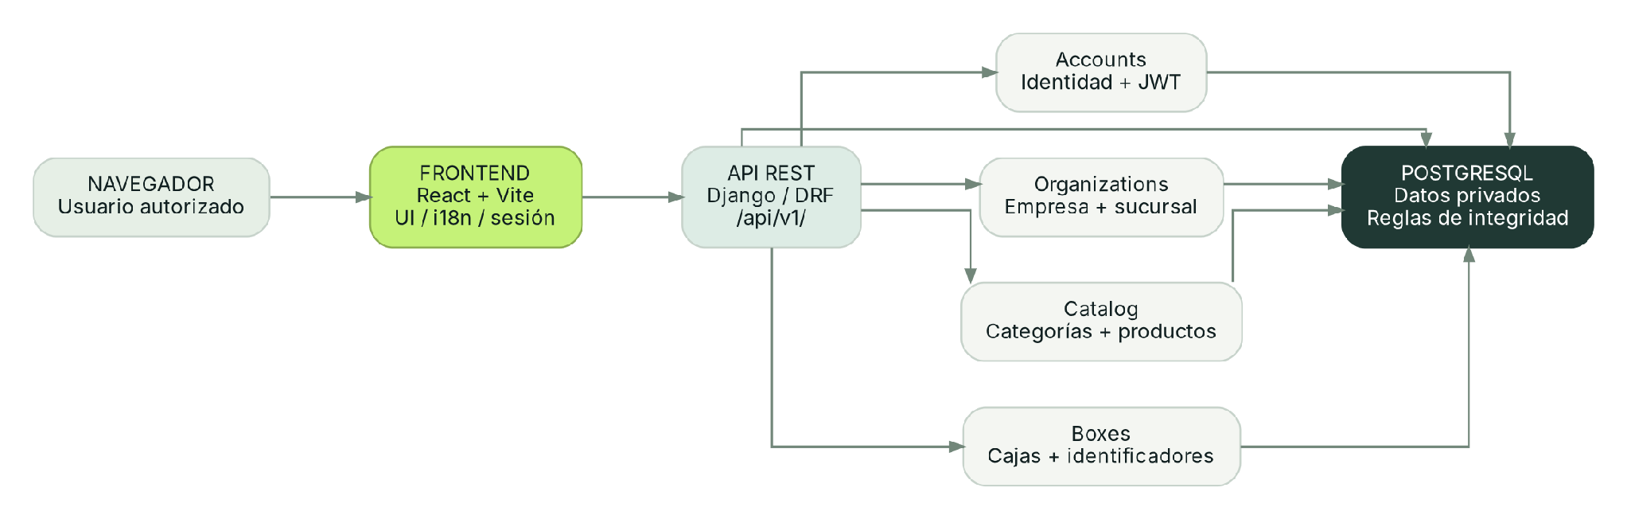
Nota. Diagrama de elaboración propia basado en la estructura implementada.
En producción se requerirían HTTPS, proxy autorizado, frontend compilado y servidor WSGI; el esquema describe el sistema implementado localmente, no infraestructura cloud activa.

5.2. Fichas de módulos
Tabla 2
Módulos y responsabilidades
Módulo / archivos | Propósito y responsabilidades | Dependencias y restricciones
core — backend/apps/core | Salud, errores seguros, filtros/CRUD base, referencias, mensajes/etiquetas y presentación Admin | Django/DRF/ORM; no autoriza por UUID conocido ni expone fallos de prueba
accounts — backend/apps/accounts | Usuario, gestores, registro/login/refresh/logout/identidad, permisos y throttles | Django auth, SimpleJWT, organizations; no autoasignación de empresa/rol público
organizations — backend/apps/organizations | Company, Branch, validación base y pertenencia | PostgreSQL/ORM; referencias mínimas, sin CRUD web completo
catalog — backend/apps/catalog | Category y Product; CRUD de categorías y condiciones | organizations y core; operador no administra categorías; referencias protegidas
boxes — backend/apps/boxes | Box, IDs, cantidad/peso, prioridades/estados, CRUD y bloqueo de referencias | accounts/catalog/organizations/core; estados finales protegidos, QR no es autorización
config — backend/config | Configuración por entorno, URL raíz, Admin restringido y arranque WSGI/ASGI | Variables fuera de Git; no habilita auth_user estándar ni DEBUG de producción
sesión/servicios — frontend/src/auth.jsx y services | Máquina de sesión, Fetch seguro, restauración/renovación y errores | API real; access solo en memoria; permisos finales siempre en backend
páginas/componentes — frontend/src/pages y components | Landing, formularios, dashboard, listas, detalle, estados comunes y responsive | React Router/servicios; no CRUD ficticios ni funciones futuras aparentes
i18n — frontend/src/i18n | Catálogo inglés, interpolaciones y formatos | Intl/React; no API externa, no traducción de datos del usuario
validación — backend/tests, frontend/unit/e2e, load, scripts | Pruebas y evidencias reproducibles | Entornos separados; no ejecutar carga o datos demo contra producción

5.3. Dependencias y decisiones
Django aporta ORM, migraciones, autenticación y Admin; DRF organiza serializers/vistas/errores; SimpleJWT aporta tokens/rotación/blacklist; psycopg conecta PostgreSQL. React compone UI y estado; Router resuelve navegación; Fetch evita introducir un cliente HTTP adicional; Tailwind y CSS sostienen Industrial Precision. Docker aísla procesos/dependencias; PostgreSQL conserva unicidad, FKs y CHECK. GitHub aloja código, no la base ni los servicios de aplicación.
El monolito reduce coordinación operativa y permite transacciones para un entregable académico limitado. No se introducen microservicios, Kubernetes, colas o Redis solo para aparentar complejidad. Antes de producción multiproceso debe resolverse limitación compartida y atómica. Decisiones y alternativas: DECISIONES_TECNICAS.

6. Modelo de datos
Diseño relacional independiente del lenguaje: seis entidades de negocio. Diagrama ER editable MODELO_DATOS.mmd; representación verificada en F5 SVG. Detalle y migraciones en BASE_DE_DATOS. Las tablas del framework se documentan aparte y no se ocultan como si no existieran.
Figura 2
Modelo relacional de las seis entidades de negocio
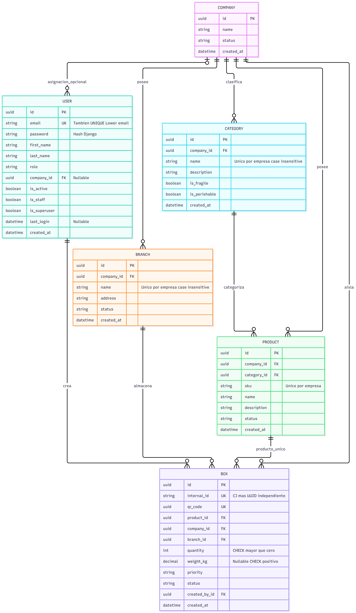
Nota. Fuente: MODELO_DATOS.mmd y SVG original verificado en F5; PK, FK, UK y cardinalidades del esquema de negocio. Omite tablas de framework documentadas en BASE_DE_DATOS.md. Las restricciones se amplían en la Tabla 3.
Figura 2 (continuación)
Detalle de atributos y claves del modelo implementado
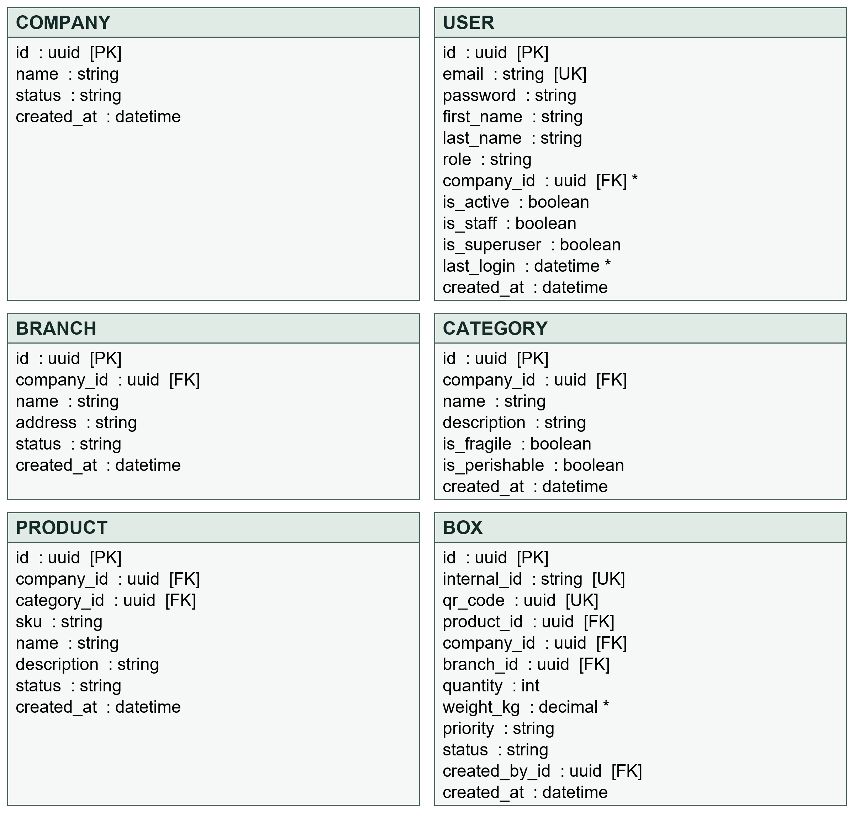
Nota. Ampliación documental de los atributos del archivo original MODELO_DATOS.mmd. PK: clave primaria; FK: clave foránea; UK: unicidad; *: admite nulos. Las cardinalidades se conservan en la vista de relaciones de la página anterior; las restricciones se explican en la Tabla 3.
Tabla 3
Entidades del modelo relacional
Entidad | Atributos y relaciones principales
Company | UUID, nombre, estado y creación; agrupa sucursales/categorías/productos/cajas
Branch | UUID, empresa, nombre, dirección, estado y creación; nombre único por empresa
User | UUID, email único case-insensitive, hash, nombres, rol, empresa opcional, flags y fechas
Category | UUID, empresa, nombre único por empresa, descripción, flags frágil/perecedera y creación
Product | UUID, empresa, categoría, SKU único por empresa, nombre/descripción, estado y creación
Box | UUID, internal_id único, qr_code único independiente, empresa/producto/sucursal/creador, cantidad, peso opcional, prioridad, estado y creación
Nota. User se creó en accounts/0001_initial y AUTH_USER_MODEL=accounts.User antecede a migrar auth/admin. No se reescriben migraciones por traducir. Hay CHECK de cantidades/peso y valores permitidos; PROTECT evita borrar referencias requeridas. Las FKs simples no garantizan por sí solas igualdad de empresa entre tablas: validación y transacciones del servidor imponen esa coherencia. SQL/bulk/update que omitan reglas de modelo no constituyen una vía autorizada de escritura de negocio.
Tabla 4
Entradas, datos internos y salidas
Tipo de dato | Ejemplos | Tratamiento / salida
Entrada | Email/password, nombre/descripción de categoría, UUID de producto/sucursal, cantidad/peso, filtros | Validación de formato, límites, pertenencia y permisos; no traducción de nombres de negocio
Interno | Hash, rol/asignación vigente, IDs generados, relaciones, refresh/blacklist, timestamps UTC | No exponer secretos; bloqueo/transacción e integridad PostgreSQL
Salida | Identidad acotada, registros autorizados, estados/enums, referencias, errores y health | JSON con contrato estable; inglés de presentación; sin password/refresh en JSON de identidad

7. Procesos y servicios

7.1. Registro y sesión
El registro recibe email/password y nombres opcionales; verifica validadores y campos permitidos; crea únicamente OPERATOR sin empresa y devuelve 201, sin iniciar sesión automáticamente. El login valida credenciales con CSRF y límites; devuelve access en JSON y refresh HttpOnly. React conserva access en memoria. Refresh bloquea el token, revoca el anterior y emite reemplazo; logout borra identidad/cookie y revoca el refresh presentado. Un access emitido puede durar hasta cinco minutos tras logout. Flujo editable: SESION.mmd; SVG verificado.
Figura 3
Secuencia de autenticación, renovación y cierre de sesión
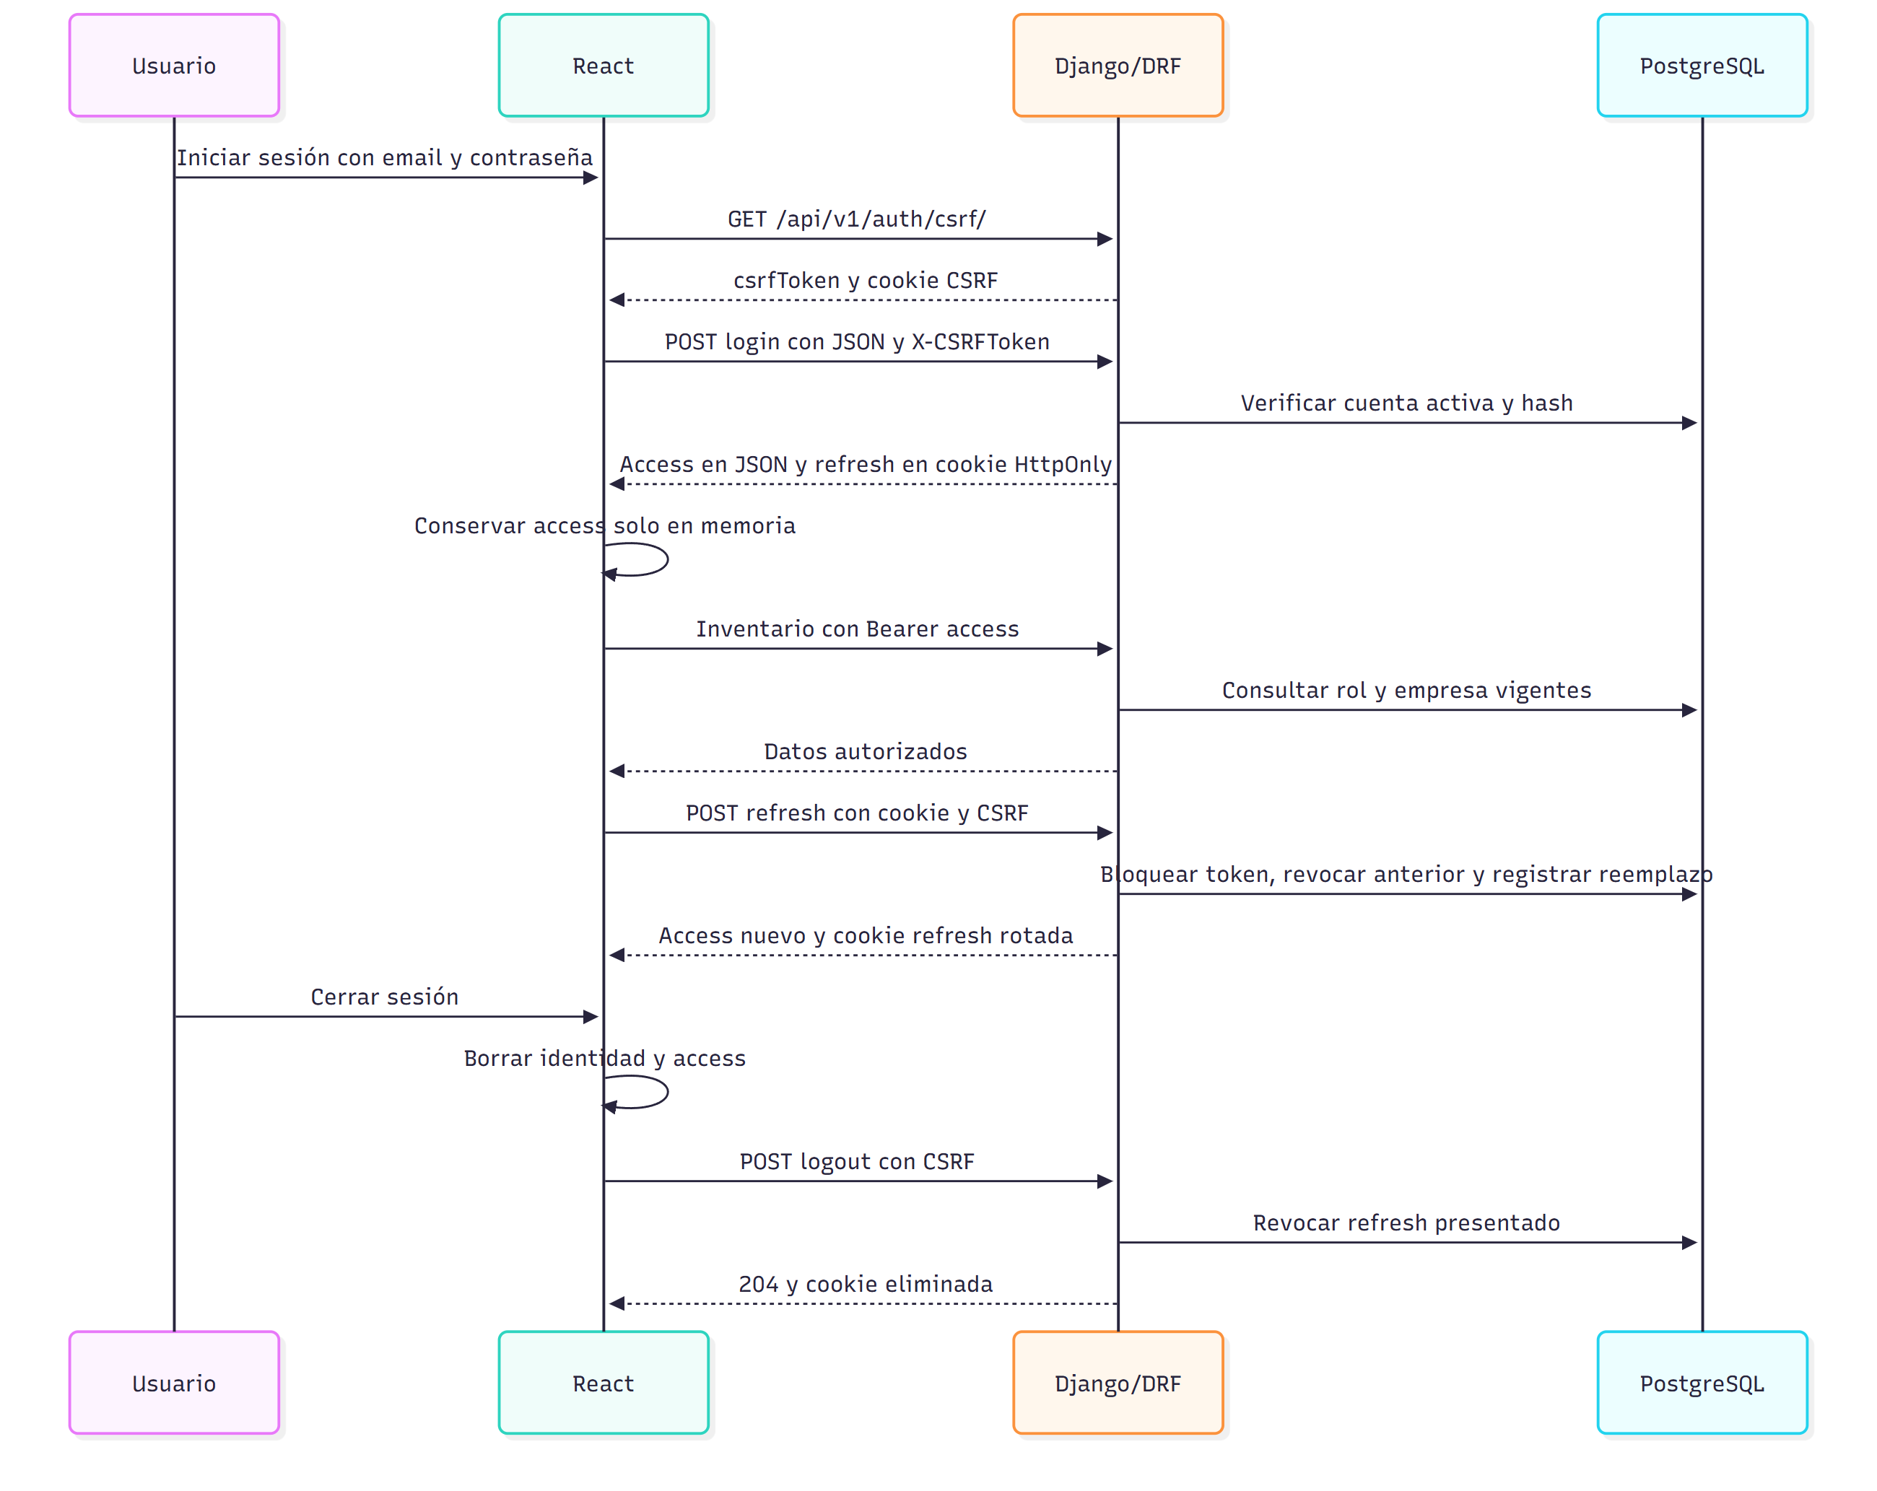
Nota. Fuente: SESION.mmd y SVG original de la adaptación; muestra CSRF, access en memoria, refresh HttpOnly, rotación y revocación. Es documentación del proceso implementado, no una nueva ejecución.

7.2. Autorización e inventario
Cada solicitud verifica token, cuenta activa, rol y empresa. Un operador sin empresa recibe 403; un recurso ajeno, 404 sin revelar su existencia. Se acotan consultas antes de buscar por ID/QR y se bloquean actor, empresa y referencias al escribir. El JSON no impone company/created_by; solo el superadmin selecciona empresa al crear. Conocer un identificador no autoriza. Flujo editable: PROCESOS.mmd.
Figura 4
Autorización del inventario por empresa y escritura transaccional
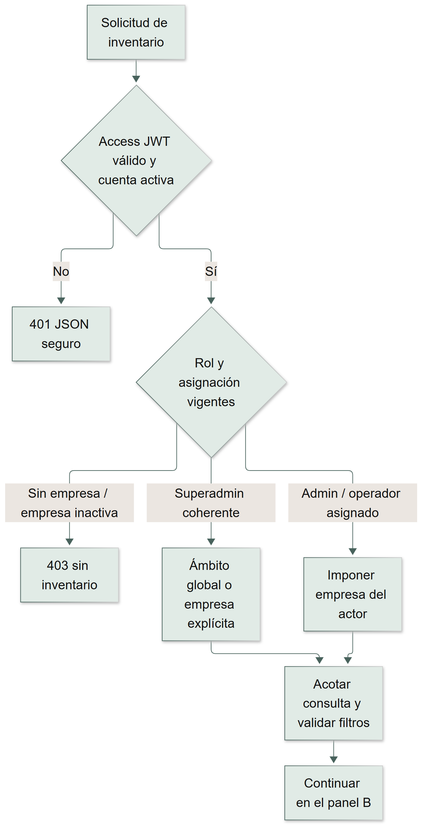
Nota. Panel A: autenticación, rol y ámbito de empresa. Distribución del flujo original PROCESOS.mmd en dos paneles para A4; continúa en el panel B. No se modifican permisos ni operaciones.
Figura 4 (continuación)
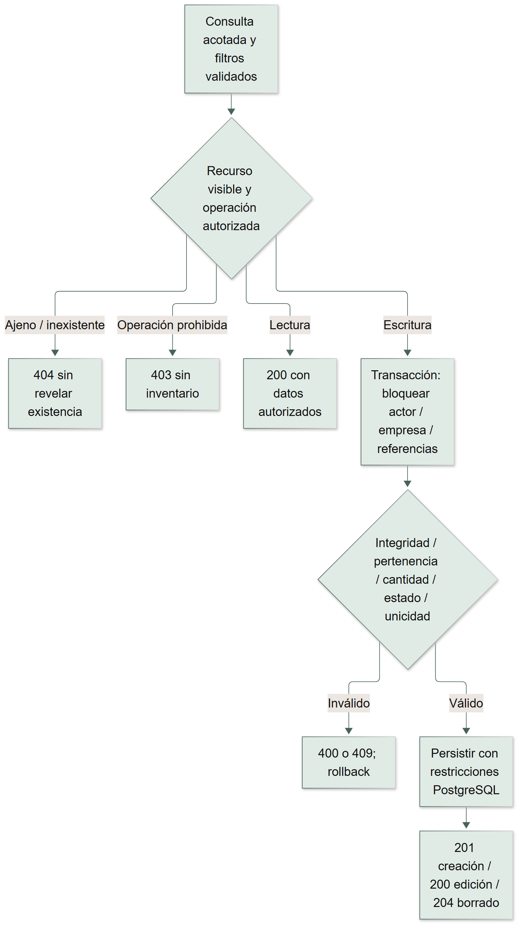
Nota. Panel B: visibilidad del recurso, rechazo de referencias ajenas, operación autorizada, validación y persistencia. Fuente: segunda parte del flujo original PROCESOS.mmd.

7.3. Categorías, cajas y borrado
Categoría: entrada nombre/descripción/condiciones; se impone empresa, valida unicidad y devuelve representación. Operador solo lectura; borrar una categoría referenciada produce conflicto. Caja: entrada producto/sucursal/cantidad/peso/prioridad; servidor impone IDs/creador y exige referencias coherentes y activas. Las transiciones iniciales a RECEIVED/REJECTED son finales dentro del alcance; no implementan eventos de recepción avanzada. Borrado de caja solo por rol autorizado y estado REGISTERED. Todas las operaciones fallidas mantienen errores seguros y coherencia transaccional.

8. API y manual técnico
Contrato público versionado en ENDPOINTS; firmas, argumentos, tipos, defaults, retorno y restricciones internas en API_INTERNA. Invocación web: landing → registro/login → asignación pendiente o workspace → categorías/cajas según rol. Los formularios seleccionan nombres/SKU; no piden UUID manual al operador.
Rutas de autenticación: GET csrf, POST register/login/refresh/logout y GET me bajo /api/v1/auth/. Categorías y cajas: GET/POST en colección y GET/PUT/PATCH/DELETE en detalle UUID. Referencias: GET /api/v1/references/; salud: GET health y health/live. Bodies JSON, Bearer access para inventario y CSRF para mutaciones de sesión. Filtros, obligatoriedad y límites están detallados en ENDPOINTS, sin duplicar el contrato entero aquí.
Se conservan claves legadas como detalle, errores, estado y valores health disponible/no_disponible. Cambia el texto humano al inglés, no los nombres de campos, códigos HTTP, rutas o enums. Las pruebas cliente deben evaluar estructura/códigos, no depender de frases traducibles. Internacionalización: INTERNACIONALIZACION.

9. Resultados, incidencias y limitaciones

9.1. Verificación del entregable de la semana 11
Según el checklist técnico de la Fase 5, doce de trece criterios disponen de evidencia local. La preparación y verificación de un entorno cloud permanece parcial (Equipo LogisTech 2.0, 2026a).
Tabla 5
Criterios de evaluación de la semana 11
ID | Criterio | Estado documentado
01 | Entorno cloud preparado/evaluable | Parcial
02 | Endpoints funcionales | Completado local
03 | Registro y login separados | Completado local
04 | Rate limiting | Completado local
05 | Vistas 403/404/en desarrollo | Completado local
06 | Códigos y errores HTTP | Completado local
07 | CRUD inicial | Completado local
08 | Variables de entorno | Completado local
09 | Hash seguro de contraseñas | Completado local
10 | Pruebas unitarias | Completado local
11 | PostgreSQL | Completado local
12 | ER editable | Completado
13 | Carga 50-100 usuarios | Completado local
Nota. El estado de cada criterio corresponde a la verificación local; no constituye calificación oficial.

9.2. Indicadores de prueba y rendimiento
Tabla 6
Resultados de verificación y rendimiento
Prueba | Resultado informado
Backend de adaptación | 163 pruebas aprobadas
Frontend: recuperación probatoria con Node | 8 unitarias locales con mocks; 0 fallos (E19)
E2E de adaptación | 10 escenarios aprobados
Carga local con 50 usuarios | 4161 solicitudes; 23,19 RPS; p95 22 ms; 0 % fallos
Carga local con 100 usuarios | 8368 solicitudes; 46,37 RPS; p95 38 ms; 0 % fallos
Nota. Carga de API local; no equivale a navegadores o logins simultáneos. El resultado Node de ocho casos procede de E19; el paso Docker con tests 0 no lo acredita. Detalle, configuración y fuentes en el Anexo A.
El informe técnico (Equipo LogisTech 2.0, 2026a) registró 156 pruebas backend, cinco unitarias JS y nueve E2E finales. Su primera ejecución E2E tuvo tres fallos por cuota de refresh consumida, conservados y explicados; el entorno aislado posterior aprobó nueve casos con límites intactos. Son resultados históricos, no pruebas de despliegue ni mediciones repetidas durante esta adaptación.
Carga F5 local: 50 y 100 usuarios activos de API, aproximadamente 180 segundos de medición, 23.19/46.37 RPS, p95 22/38 ms y cero fallos HTTP. Una cuenta hizo login HTTP por escenario; las demás usaron JWT de fixtures legítimos. Hubo incidencia del exportador CSV Windows al cierre y se preservaron resultados/limitaciones. No son cien logins simultáneos o cien navegadores, ni medida de capacidad máxima. Informe: REPORTE_RENDIMIENTO.
De acuerdo con el informe de adaptación (Equipo LogisTech 2.0, 2026b), la base previa de 156 pruebas aprobó con PostgreSQL real. Las comprobaciones nuevas cubren inglés predeterminado, compatibilidad JSON/enums, datos españoles sin traducción, metadatos de modelo intactos, Admin y escapes, interpolaciones/formatos y navegador configurado en español. El cierre registra cifras y evidencias finales en INFORME_ADAPTACION; los resultados iniciales fallidos se conservan. No se sustituye evidencia por una afirmación de éxito.
No se ha desplegado infraestructura cloud ni verificado TLS/CA/base externa. La preparación Gunicorn local y readiness 503 por ausencia de TLS PostgreSQL local no acreditan cloud operativo. Permanecen limitación distribuida, despliegue autorizado y verificación externa; lector físico, zoom nativo y tacto físico siguen pendientes. No se afirma español opcional completo ni certificación WCAG. No se repite carga intensiva por un cambio de idioma sin motivo funcional.

Anexo A Evidencias de pruebas

A.1. Alcance y criterio probatorio
Este anexo reúne resultados registrados del núcleo inicial y de la adaptación de idioma. No se repitieron pytest, Playwright ni las cargas Locust para preparar la presentación. Las capturas de interfaz ya existían; las nuevas capturas de Locust muestran los reportes HTML originales abiertos localmente, con la red bloqueada. No corresponden a una nueva ejecución de carga. Los extractos de consola se reproducen como texto literal y no se presentan como capturas de terminal.
Las tablas y figuras se presentan con numeración independiente, número en negrita, título en cursiva y notas de fuente e interpretación. Los índices incluyen las evidencias del anexo. La portada conserva los cuatro integrantes del equipo.
Tabla 7
Herramientas y pruebas con evidencia disponible
Herramienta | Objetivo | Resultado acreditado | Fuente
pytest | Validar backend, permisos, integridad y presentación inglesa | 163 aprobadas en 15.66 s | E01
Playwright con Chromium | Verificar flujos web, roles, sesión e idioma | 10 aprobadas; 0 fallidas; 0 omitidas | E02
axe dentro de Playwright | Revisar reglas WCAG A/AA en las vistas ejecutadas | Caso aprobado, sin infracciones detectadas por las reglas usadas | E02 y fuente accessibility.spec.js
Locust 2.47.0 | Medir API local con 50 y 100 usuarios | 4 161 y 8 368 solicitudes; 0 fallos HTTP | E03-E09
Node test runner | Completar registro faltante de unitarias frontend | 8 aprobadas; ejecución local nueva de 0.315 s | E19
Grafana k6 | Herramienta prevista en la semana 9 | Sin ejecución; no localizado en el entorno comprobado | E20
Nota. Las cifras pertenecen a pruebas de distinto alcance; no se suman en un único supuesto porcentaje de cobertura. La medición de carga corresponde a F5 y no acredita rendimiento de cada cambio posterior de idioma.

A.2. Pruebas backend con pytest
Herramienta y objetivo. pytest 9.1.1 con pytest-django 4.14.0 sobre Django 5.2.18. Se verifican autenticación y hashing, CSRF, permisos por rol, aislamiento entre dos empresas, campos protegidos, pertenencia de referencias, unicidad, cantidades/estados, códigos HTTP, errores seguros y presentación inglesa.
Configuración y procedimiento. La ejecución registrada utilizó Python 3.13.17 en el backend Docker, PostgreSQL real y configuración config.settings.testing. pytest creó su base de prueba a partir de las migraciones existentes y la eliminó al terminar; no utilizó SQLite ni el inventario de trabajo. Proyecto local aislado logistech-language. El comando interior registrado fue:
python -m pytest --ds=config.settings.testing -q
-o cache_dir=/tmp/pytest-language-final
Nota. Las dos líneas anteriores forman un único comando; el prefijo completo de Docker Compose está conservado en E01.
Evidencia literal recuperada de E01.
........................................................................ [ 44%]
........................................................................ [ 88%]
................... [100%]
163 passed in 15.66s
Resultado e interpretación. 163 pruebas aprobadas, código de proceso 0. Son 156 pruebas previas y siete pruebas nuevas de idioma/compatibilidad/Admin. El resultado respalda los casos automatizados ejecutados; no implica ausencia absoluta de defectos, cobertura total, auditoría externa o disponibilidad cloud. La primera regresión ampliada, con 162 aprobadas y un fallo de etiquetas OPTIONS, permanece en E10 junto con su explicación de corrección.

A.3. Flujos de navegador con Playwright
Herramienta y objetivo. Playwright 1.64.1 con Chromium. Se verifican pantallas públicas, registro/login, cuatro perfiles de acceso, CRUD, filtros, campos inválidos, estados finales, restauración/logout, renovación de sesión y predeterminado inglés incluso con navegador configurado en es-PE.
Configuración y procedimiento. Dos workers, cero retries, viewport inicial 1440 × 1000 y servicios de validación en loopback 5174/8001. Datos DEMO de namespace propio y PostgreSQL aislado. Las pruebas responsive usan anchos 320, 390, 768 y 1440. No se guardan trace, vídeo, storageState o credenciales en las evidencias compartidas. La ejecución completa duró 366.32 s; el caso de expiración esperó realmente el vencimiento del access, sin reducir su TTL de cinco minutos.
Tabla 8
Casos recuperados del reporte Playwright
Caso | Resultado | Duración s
accesibilidad automática, ampliación CSS 200%, vacío, 403 y 500 | Aprobado | 7.09
landing, responsive, teclado, movimiento reducido y rutas públicas | Aprobado | 2.60
registro real y validación de confirmación; login incorrecto | Aprobado | 1.05
administrador: CRUD, integridad, filtros, sesión y responsive operacional | Aprobado | 5.76
operador asignado: lectura de categorías y caja autorizada | Aprobado | 1.11
operador pendiente: sin consultas de inventario privado | Aprobado | 0.50
superadmin: ámbito, referencias legibles y menú móvil | Aprobado | 56.51
fallo de red simulado: error de servicio seguro y recuperable | Aprobado | 0.39
English remains the default with Spanish browser preferences | Aprobado | 0.50
access expira realmente a cinco minutos: renovación única y pérdida de refresh | Aprobado | 354.87
Nota. Fuente E02, diez casos, cero fallos y cero omisiones. Los tiempos de casos paralelos no se suman para obtener la duración total. La prueba de superadmin esperó una ventana de rate limiting; la cuota no fue reducida.
Evidencia e interpretación. Las Figuras 5 y 6 son capturas existentes de la ejecución adaptada, no maquetas. Se mantiene Industrial Precision y los datos de negocio españoles, mientras las etiquetas son inglesas. El caso de accesibilidad usa axe con reglas wcag2a, wcag2aa y wcag21aa y exige una lista vacía de infracciones. Esto no constituye certificación WCAG ni reemplaza lector de pantalla, tacto físico o zoom nativo. CSS zoom 200%, foco, teclado y Escape tienen verificación automatizada. Los fallos de red y errores 403/500 interceptados en navegador son simulaciones declaradas; los controles de backend se prueban también contra PostgreSQL real.
Figura 5
Listado de cajas en inglés durante la ejecución Playwright
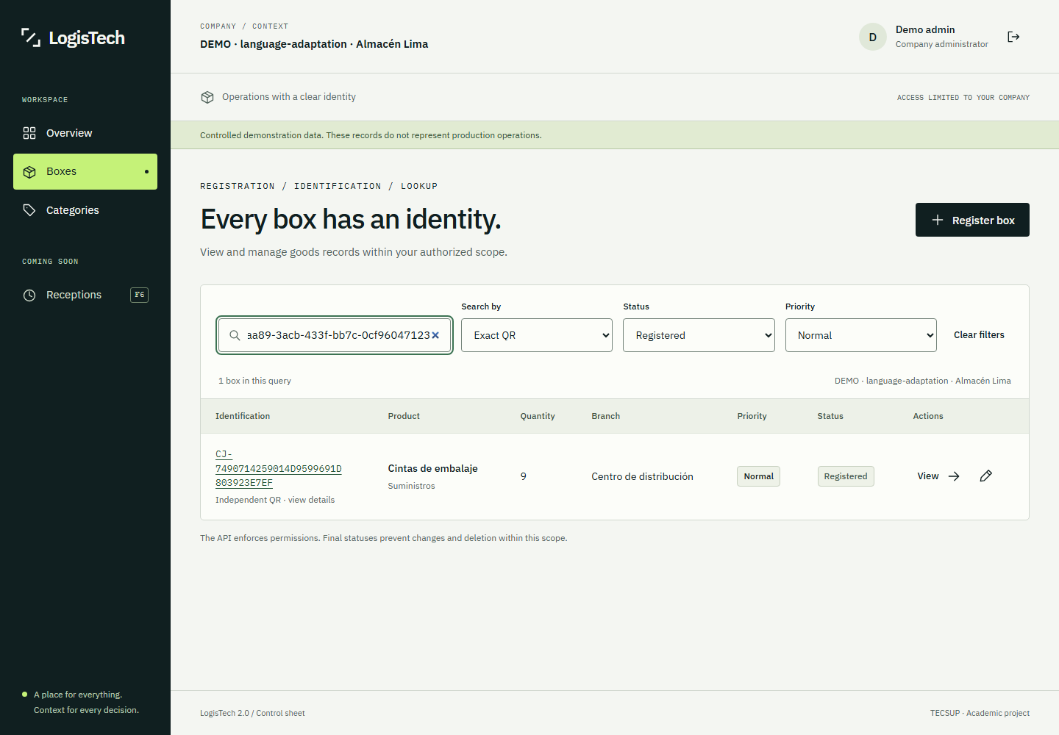
Nota. Fuente E13, captura de la adaptación a 1440 px. Los nombres españoles de producto, sucursal y empresa son datos DEMO conservados. La imagen no acredita un despliegue cloud.
Figura 6
Consulta de cajas en un viewport móvil de 390 píxeles
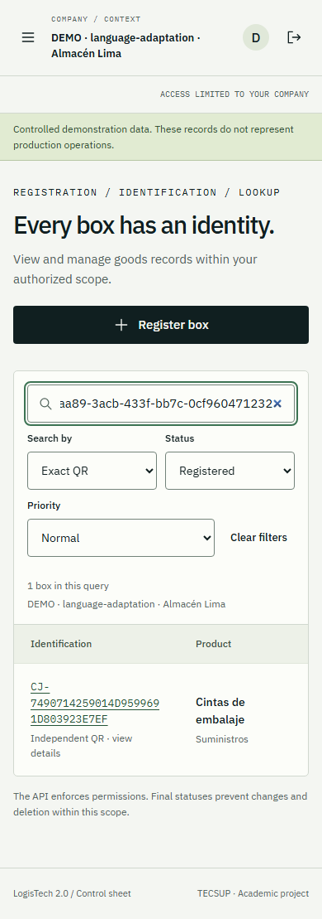
Nota. Fuente E14, captura existente con viewport de navegador; no es una prueba en un dispositivo físico. El documento de la prueba verificó ausencia de desbordamiento horizontal general; las tablas pueden tener desplazamiento local.

A.4. Pruebas de carga con Locust
Herramienta y objetivo. Locust 2.47.0 y gevent 26.9.0, Python 3.13 aislado en .venv-load. Objetivo: observar latencia y volumen de solicitudes HTTP del inventario autorizado bajo dos cargas locales controladas, no medir logins masivos ni la capacidad máxima del sistema.
Configuración. Windows, AMD Ryzen 9 9950X, 16 núcleos/32 hilos; Docker Linux 29.5.3 con aproximadamente 7.33 GiB visibles. Backend Django runserver y PostgreSQL 17.11 privado, generador y servicios en el mismo equipo. Destino exclusivo http://127.0.0.1:8001 de logistech-f5. No se usaron servicios externos, Gunicorn cloud, HTTPS ni bases de producción.
Tabla 9
Configuración efectiva de los escenarios Locust
Parámetro | Escenario A | Escenario B
Usuarios configurados y activos medidos | 50 / 50 | 100 / 100
Incorporación de usuarios | 5 usuarios/s | 10 usuarios/s
Calentamiento | 30 s | 30 s
Medición efectiva | 179.45 s | 180.44 s
Espera entre tareas | Aleatoria de 1-3 s | Aleatoria de 1-3 s
Autenticación | 1 login HTTP; demás JWT de fixtures | 1 login HTTP; demás JWT de fixtures
Escritura máxima por usuario | 1 POST y 1 PATCH de caja | 1 POST y 1 PATCH de caja
Nota. Fuentes E03 y E04. Todos los usuarios consultaron identidad autorizada y se mantuvieron los permisos, CSRF, cuotas, TTL y aislamiento. No son cincuenta o cien logins simultáneos ni pestañas de navegador.
Procedimiento registrado. Humo previo, escenario A y después B, sin otra suite intensa concurrente. Se usaron dos empresas DEMO y cuentas limitadas al namespace. Al segundo 30 se reiniciaron los contadores de medida, no las protecciones de autenticación. Las tareas consultan cajas, categorías e ID exacto y hacen escrituras acotadas. Al finalizar se retiraron las cuentas de carga y se conservaron registros DEMO para auditoría. Este procedimiento se describe para reproducibilidad; no se volvió a ejecutar durante la preparación del informe.
Tabla 10
Resultados finales de carga local con 50 y 100 usuarios
Usuarios | Solicitudes | Media ms | p95 ms | Solicitudes/s | Fallos HTTP
50 | 4 161 | 14.44 | 22 | 23.19 | 0 / 0.00%
100 | 8 368 | 19.23 | 38 | 46.37 | 0 / 0.00%
Nota. Fuentes E03-E05: eventos finales de cierre y CSV consolidado contrastados. p95 es el percentil 95 de latencia, no una latencia máxima. Las cifras se redondean a dos decimales donde procede; los valores originales conservan precisión completa.
Interpretación. En la mezcla y duración ejecutadas, el escenario B procesó aproximadamente el doble de solicitudes por segundo, con mayor latencia media y p95, sin fallos HTTP de capacidad. No se acreditó saturación ni máximo de usuarios. La cercanía entre generador y servicios limita la generalización: estas cifras no predicen latencia de Internet, desempeño en EC2/RDS, experiencia de navegador o producción multiproceso.
Las Figuras 7 a 10 son capturas actuales de los reportes HTML originales, abiertos sin acceso de red. Sus agregados coinciden con los eventos finales. Se omiten aquí las gráficas completas por espacio; el HTML íntegro y su hash están en el paquete de evidencias.
Figura 7
Estadísticas de solicitudes del reporte Locust de 50 usuarios
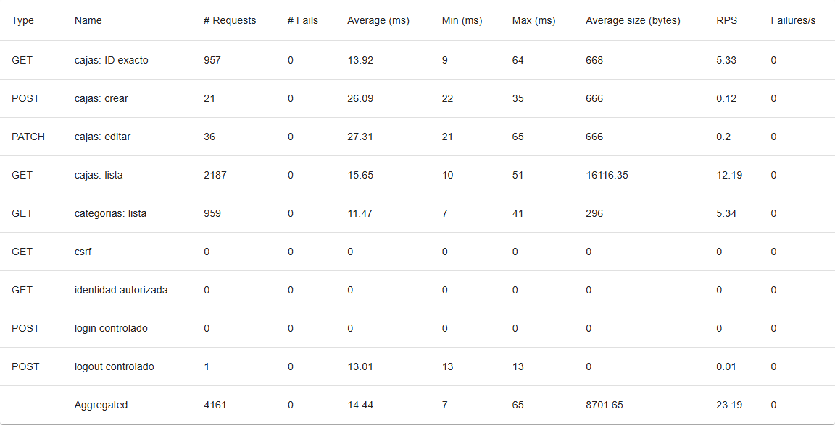
Nota. Captura del reporte original E06, no de una nueva carga. La fila Aggregated muestra 4 161 solicitudes, 0 fallos, 14.44 ms de media y 23.19 solicitudes/s. Las filas de login/CSRF con contador cero pertenecen a la fase de medición posterior al calentamiento y no significan que se haya desactivado autenticación.
Figura 8
Percentiles del reporte Locust de 50 usuarios
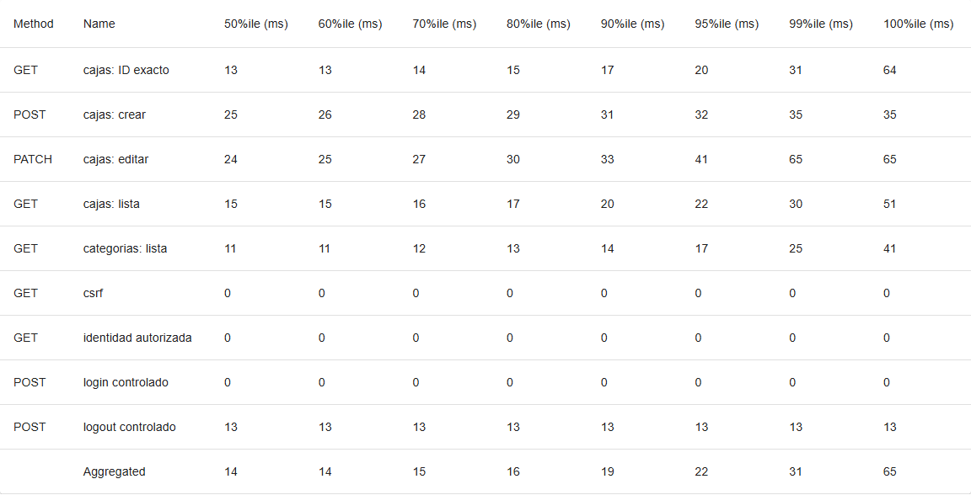
Nota. Captura de E06; la fila Aggregated muestra p95 de 22 ms.
Figura 9
Estadísticas de solicitudes del reporte Locust de 100 usuarios
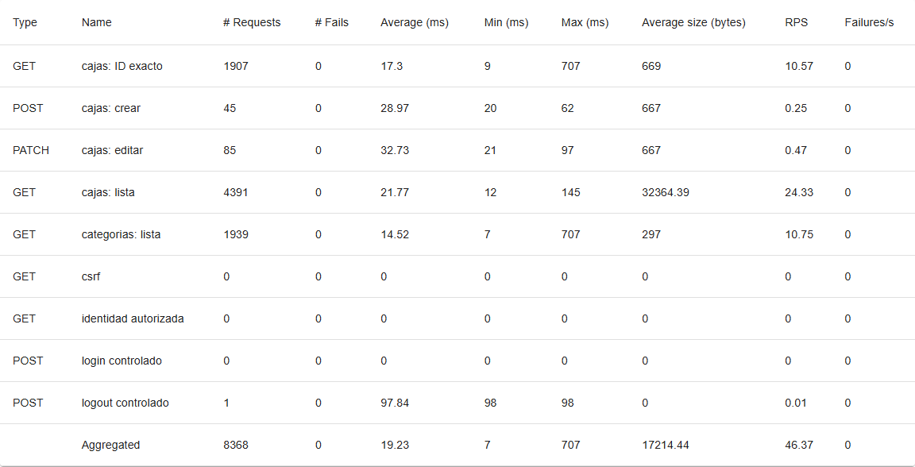
Nota. Captura de E07; el agregado muestra 8 368 solicitudes, 0 fallos, 19.23 ms de media y 46.37 solicitudes/s.
Figura 10
Percentiles del reporte Locust de 100 usuarios
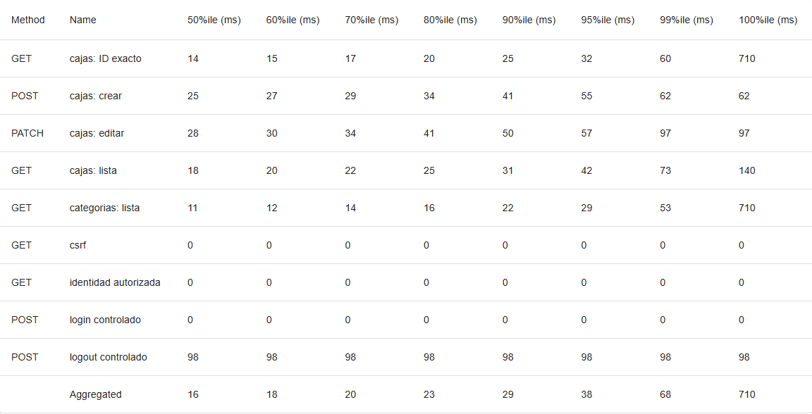
Nota. Captura de E07; el agregado muestra p95 de 38 ms. Los reportes HTML y datos fuente se conservaron sin sustituirlos por resultados recreados.

A.5. Incidencias y calidad de la evidencia
Incidencia del exportador. Al cerrar A y B, Locust en Windows registró ValueError: I/O operation on closed file en su escritor periódico CSV. Los eventos finales y los HTML registran 4 161/8 368 solicitudes y cero fallos HTTP; los snapshots CSV anteriores al cierre tienen 4 143/8 360, diferencias de 18 y ocho solicitudes. No se corrigieron manualmente los originales. El humo posterior del exportador corregido está en E18; sus 17 solicitudes y cero fallos no reemplazan los escenarios A/B.
Evidencia literal de E08 y E09.
ValueError: I/O operation on closed file.
Revisión de unitarias frontend. El comando Docker guardado en E01 terminó con código 0 pero indicó tests 0; frontend/.dockerignore excluye unit. Por ello ese paso no acredita ocho pruebas. Se conservó E01 y se ejecutaron únicamente las ocho unitarias locales con Node 24.19.0, con mocks, sin iniciar servicios ni acceder a la base. E19 registra ocho aprobadas, cero fallos y 315.28 ms. La evidencia válida histórica de F5 contiene cinco unitarias; no se presenta como ocho de la adaptación.
Tabla 11
Diferencias e incidencias preservadas en los registros
Registro | Observación real | Tratamiento documental
Regresión ampliada inicial | 162 aprobadas y 1 fallida en OPTIONS | Se conserva E10; regresión corregida de 163 en E01
CSV periódico Locust A/B | 4 143 / 8 360 solicitudes | Snapshot, no total definitivo
Eventos finales y HTML A/B | 4 161 / 8 368, 0 fallos HTTP | Base de la Tabla 10
Escritor CSV | Excepción al cierre | Se conserva consola; no se denomina generador libre de incidentes
Unitarias dentro de contenedor | Código 0, pero 0 pruebas | No se cuenta como aprobación de ocho
Recuperación de unitarias local | 8 aprobadas con mocks | Única suite nueva de esta preparación; E19
Nota. No hubo nuevas ejecuciones pytest, Playwright, Locust o k6 durante esta preparación documental. Una salida de proceso 0 no prueba por sí sola que se hayan descubierto y ejecutado casos.

A.6. Grafana k6 previsto y herramienta utilizada
Grafana k6 fue mencionado como herramienta prevista en la exposición de la semana 9, según el antecedente proporcionado por el responsable. La herramienta utilizada en las cargas documentadas fue Locust, acreditada por sus reportes originales. No se atribuyen a k6 las cifras de la Tabla 10.
La comprobación local E20 no encontró k6 en PATH, en las rutas estándar inspeccionadas o en las imágenes Docker locales. Los entornos LogisTech estaban detenidos. Para respetar la prioridad documental y la prohibición de modificar infraestructura, no se instaló k6, no se descargó una imagen, no se iniciaron servicios y no se ejecutó una carga adicional. No existen resultados o capturas de ejecución k6 en esta entrega. Esta comprobación no demuestra que el binario sea inexistente en cualquier otra ubicación no inspeccionada.

A.7. Trazabilidad de fuentes
Tabla 12
Registro de fuentes primarias del anexo
ID | Archivo o conjunto | Qué acredita
E01 | adaptacion-verificacion.json | pytest 163, checks y límite del paso Node Docker
E02 | adaptacion-e2e.json | Diez casos Playwright y sus duraciones
E03-E04 | a-50 / b-100 _summary.json | Eventos finales de carga
E05 | resumen-escenarios.csv | Consolidado contrastado de métricas
E06-E07 | a-50 / b-100 .html | Reportes originales y capturas de estadísticas
E08-E09 | a-50 / b-100 _console.txt | Cierre y excepción del escritor CSV
E10-E11 | Regresiones iniciales conservadas | Fallos reales previos, separados de los finales
E12 | fase5-verificacion.json | Evidencia histórica de cinco unitarias frontend
E13-E15 | Capturas adaptacion-cajas | Interfaz, responsive y ampliación CSS
E16-E17 | a-50 / b-100 _stats.csv | Snapshots anteriores al cierre
E18 | smoke _stats_final.json.json | Humo del exportador corregido
E19 | unitarias-frontend-recuperacion.json | Ocho unitarias locales y versión Node
E20 | k6-disponibilidad.json | Comprobación sin carga k6
Nota. Rutas completas, tamaño y SHA-256 íntegro de cada fuente se incluyen en evidencias/presentacion/manifest-evidencias.json. El hash permite comprobar integridad, pero no equivale a certificación independiente del experimento. El paquete compartido no contiene .env, credenciales DEMO, tokens, bases o volúmenes.

10. Referencias
Equipo LogisTech 2.0. (2026a). Informe Fase 5: Validación del entregable del 25 % [Informe técnico del proyecto].
Equipo LogisTech 2.0. (2026b). Informe de cierre: Adaptación de idioma y documentación académica [Informe técnico del proyecto].
Universidad Nacional del Sur. (2017). Guía para la documentación de proyectos de software [Guía académica].
American Psychological Association. (s. f.). Tables and figures. APA Style. https://apastyle.apa.org/style-grammar-guidelines/tables-figures
Equipo LogisTech 2.0. (2026c). Registro final de verificación de la adaptación [Archivo JSON interno]. docs/evidencias/adaptacion-verificacion.json.
Equipo LogisTech 2.0. (2026d). Resultados Playwright de la adaptación [Archivo JSON y capturas]. docs/evidencias/adaptacion-e2e.json.
Equipo LogisTech 2.0. (2026e). Resultados Locust de 50 y 100 usuarios [Reportes HTML, CSV, JSON y registros de consola]. docs/evidencias/carga-fase5/.
Equipo LogisTech 2.0. (2026f). Recuperación probatoria de unitarias frontend [Registro JSON de ejecución local con mocks]. docs/evidencias/presentacion/unitarias-frontend-recuperacion.json.
- Documentación complementaria del proyecto: README.md, ENDPOINTS.md, API_INTERNA.md, MODELO_DATOS.mmd, PRUEBAS.md, REPORTE_RENDIMIENTO.md y CHECKLIST_SEMANA_11.md, disponibles en el repositorio https://github.com/anthonyarana-debug/logistech-2.0. La versión local adaptada puede diferir temporalmente de la rama pública.

11. Conclusiones
1. El núcleo implementado permite autenticar usuarios, clasificar mercancía y gestionar cajas con identificadores independientes dentro de un alcance inicial verificable; recepción avanzada, escaneo e historial permanecen fuera de F0–F5.
2. El aislamiento por empresa y las validaciones en servidor son necesarios aun con una interfaz que limita acciones: las pruebas positivas y negativas sobre PostgreSQL respaldan permisos, pertenencia e integridad sin atribuir a las FKs una protección que no proporcionan por sí solas.
3. La validación local dejó evidencia reproducible y también incidencias reales, como cuotas de refresh consumidas y el cierre del exportador de carga; conservarlas permite explicar las decisiones de aislamiento y corrección sin inventar aprobaciones.
4. Las métricas de carga F5 describen únicamente el entorno y los escenarios ejecutados; no justifican capacidad máxima, cien logins simultáneos ni disponibilidad cloud, cuyo requisito continúa parcial.
5. La centralización del inglés y la consolidación documental separan presentación, contratos y datos del usuario, mejorando el mantenimiento sin requerir una API externa, alterar migraciones o iniciar fases funcionales adicionales; el español completo permanece una ampliación opcional no habilitada.

